**手动交易**

假设当前xbt价差合约，买价为330和卖价为340；并且在大周期上，价差围绕0上下波动。

价差交易的盈利在于高抛低吸，即在低位，如-500买入xbt价差合约，在高位，如+500卖出xbt价差合约，平仓获利离场。由于不能立刻成交，所以其默认执行算法SpreadTaker（主动对价成交算法）会每隔一段时间进行委托操作：一般是以超价的限价单的形式发出委托。

下面通过2个例子，分别是发出委托立即成交和发出委托等待成交来具体介绍手动交易的操作情况：

1）发出委托立即成交

目标价差合约价格的350；

我们以超价5美金的形式，及355的价位发出买入限价单；

由于限价单（355）价位高于当前卖价（340），所以委托立刻成交。

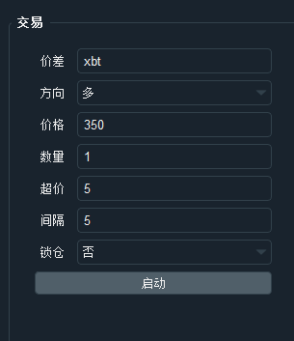

2）成交委托监控

【日志】组件显示发出买入xbt价差合约的顺序是：发出XBTZ19多头委托 -> XBTZ19委托成交 -> 发出XBTUSD空头委托 -> XBTUSD委托成交。价差交易必须遵循的逻辑是主动腿成交后，才去用被动腿来对冲头寸，并且对冲必须尽可能及时。这也为什么一般被动腿选择较为活跃合约的原因。

【价差】组件显示买入1手xbt价差合约成交后，【净仓】从0变成1；实际上，VN Trader【持仓】组件显示，XBTZ19合约多头持仓1手，XBTUSD合约空头持仓1手。

【算法】组件显示本次委托SpreadTaker算法执行情况：成交数量1手，委托状态是完全成交。

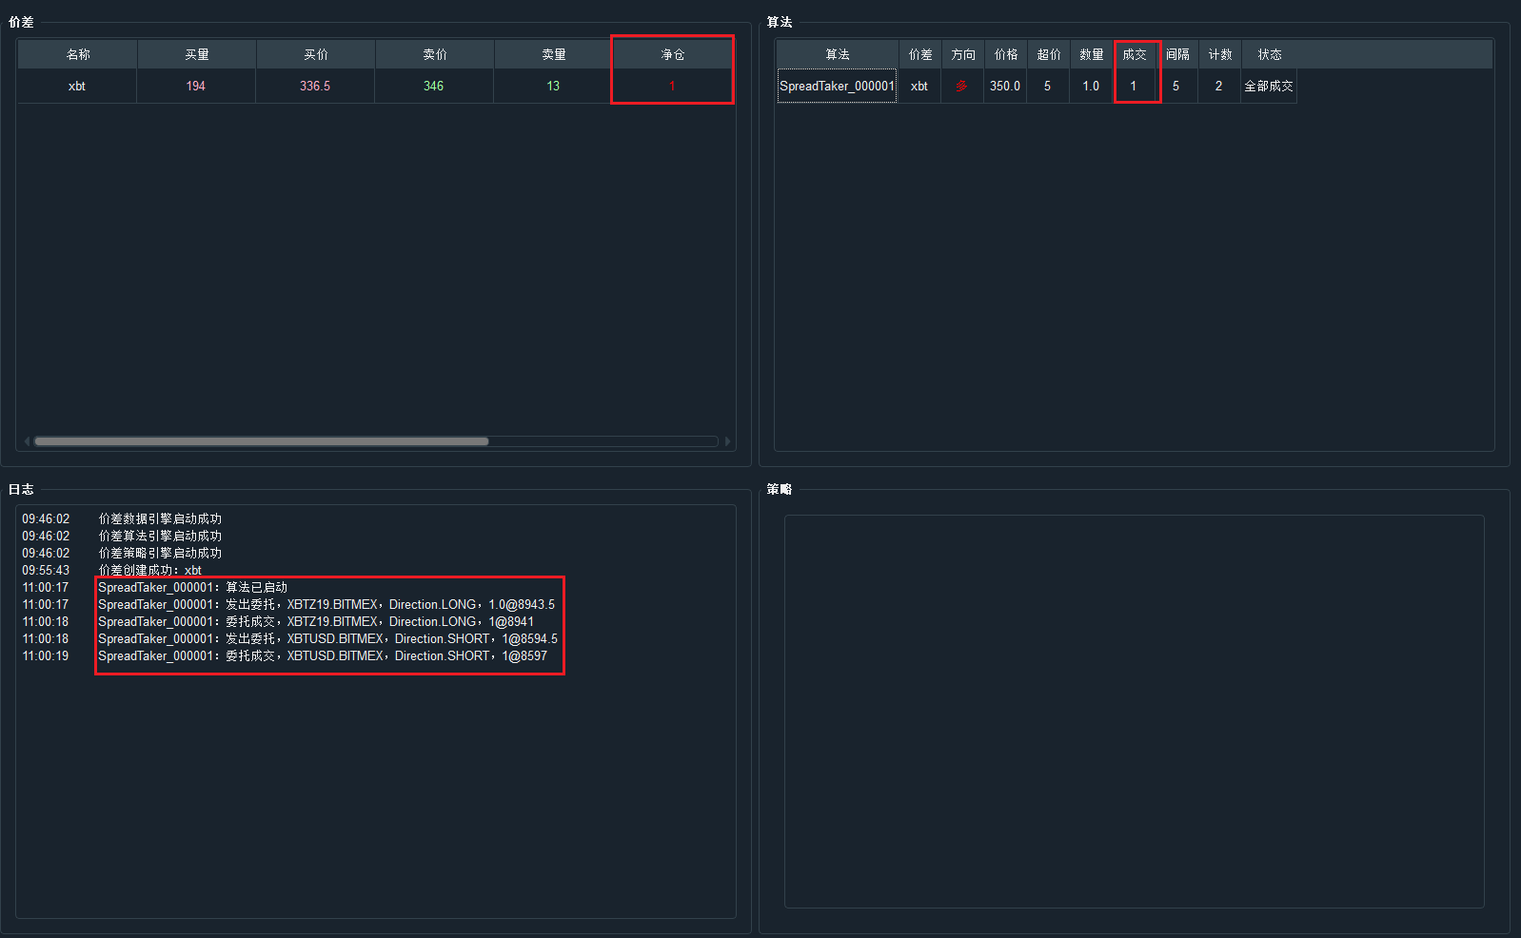

3）发出委托等待成交

以-500的价位发出限价买入指令，由于当前买价卖价分别位于330和340，所以委托状态是“未成交”。仅当卖价低于-500时，才出发该限价单，已超价5美金，即-495去主动成交。

【日志】组件显示本次算法即SpreadTaker_000004已经启动，但由于价格没有触发到目标价位，算法在循环读秒中处于等待状态；

【算法】组件显示其委托状态为”未成交”，要结束算法只需鼠标双击【SpreadTaker_000004】单元格即可。

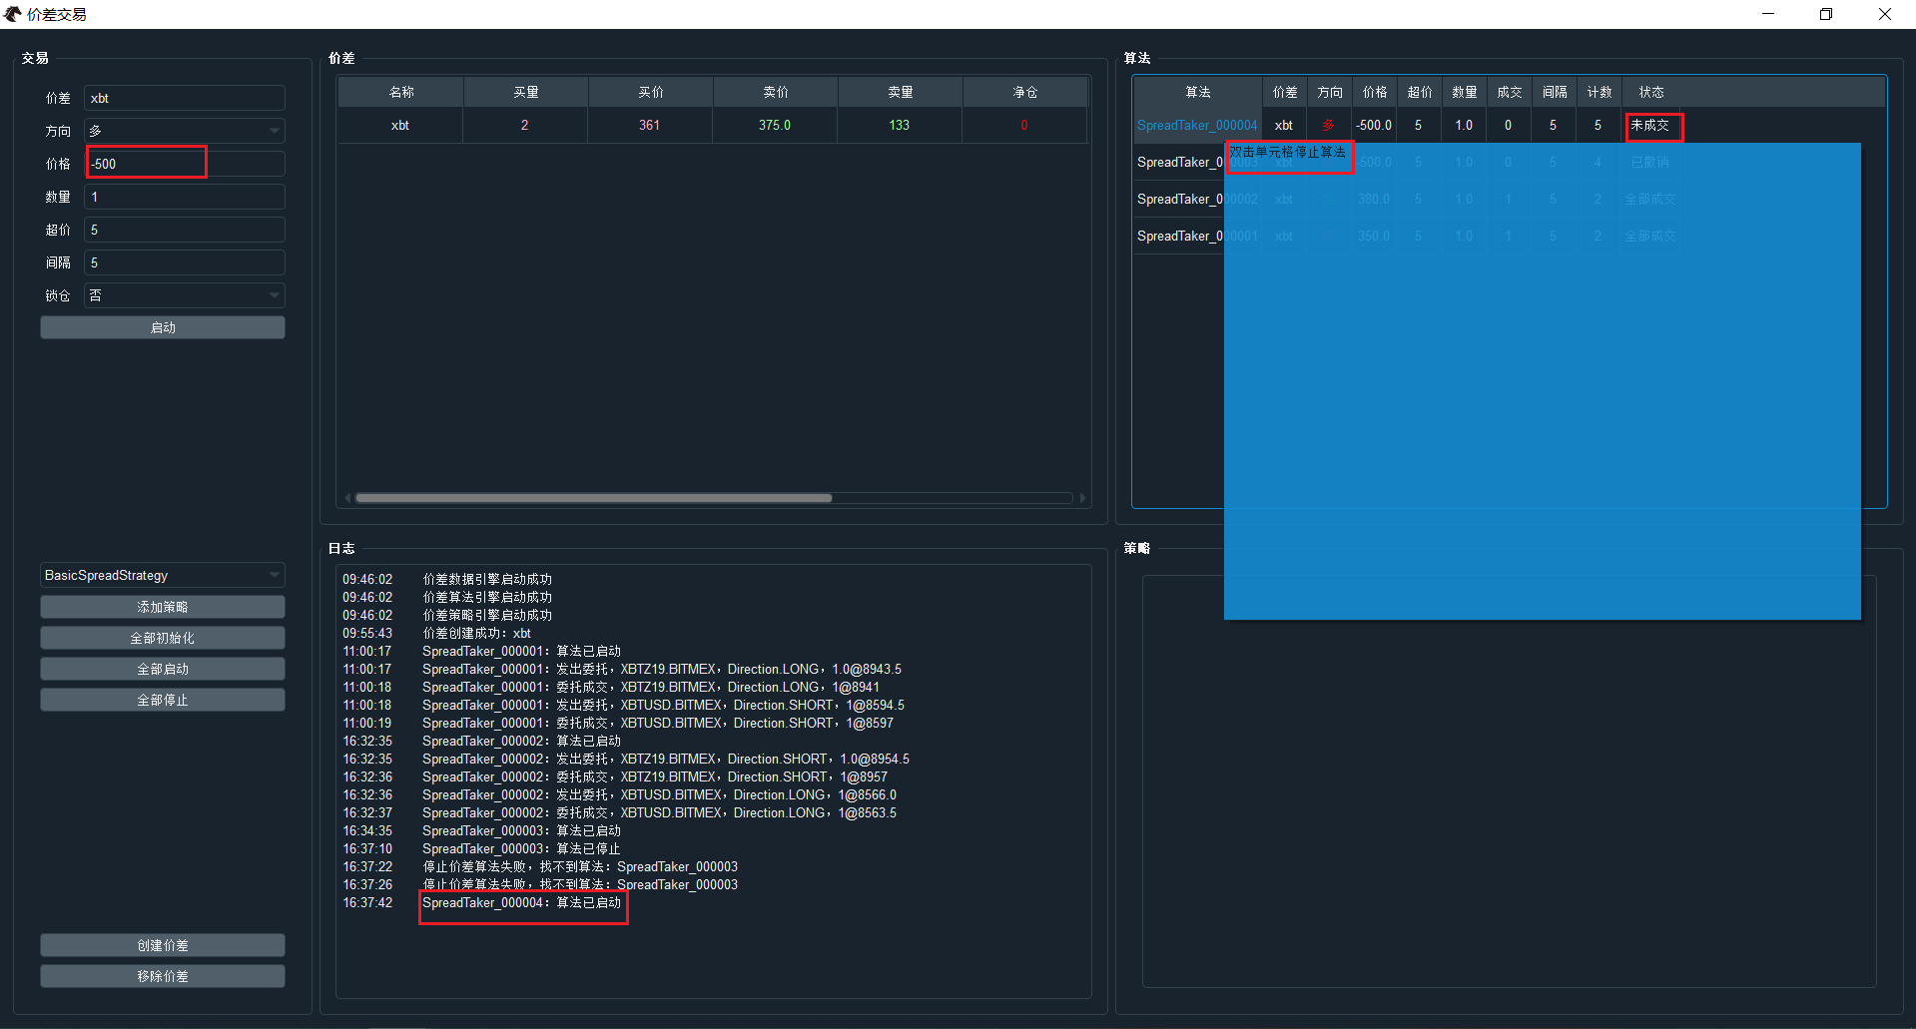

4）撤销委托

鼠标双击完【SpreadTaker_000004】单元格后，在【日志】组件可以看到算法已经停止，【算法】组件显示委托状态由“未成交”变成”已撤单“。

